Старшая А | 01.12.2022 | «Легкая атлетика» | - Упражнять детей в ходьбе и беге.  - Развивать скоростную выносливость методом круговой тренировки | Веселая разминка – танец «Мишка»  https://yandex.ru/video/preview/10651056345915085850  «Дровосек»  На вдохе сложите руки топориком и поднимите их вверх. Резко, словно под тяжестью топора, вытянутые руки на выдохе опустите вниз, корпус наклоните, позволяя рукам "прорубить" пространство между ногами. Произнесите "бах". Повторите с ребенком шесть-восемь раз.  1-е упражнение – «Скакалочка» - 1 мин под веселую музыку ребенок прыгает через скакалку.  2-е упражнение – «Упор присев, упор лежа»  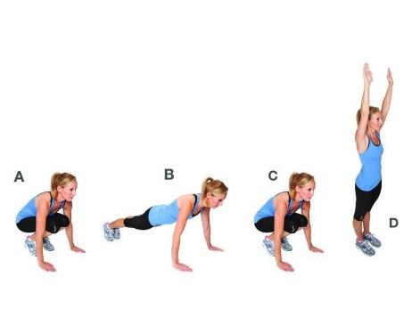  Выполнять 1 мин.  3-е упражнение – «Бег поднимая бедро»  Колено поднимать как можно выше и как можно быстрее, в течение 1 мин  4-е упражнение – «Планка» - ребенок стоит в упоре лежа на согнутых руках  Планку держать как можно дольше.  Если ребенок держит не более 20 сек, то выполнить 3 подхода.  Каждое упражнение выполнить по 2 раза (то есть 2 круга)  Подвести итоги занятия: что тебе было трудно? Какое упражнение понравилось?
 | 30.11.2022 | «Легкая атлетика» | Развлечение «Зимние забавы» | - учимся кататься на лыжах;  - игра «ВОРОТЦА»  Это игра на горке. Дети делают вместе со взрослыми «воротца» — из палочек без острых концов. Нужно стараться проехать с горки (на ледянке, санках), попав в воротца и не задев их.  - игра «ЛЬДИНКА»  Ребенок прыгает на одно ноге и передвигает ей льдинку как биту. Этой льдинкой он старается попасть в определенную цель. Если ребенок попадает по цели, то следующий в игру вступает родитель. Если ребенок по цели не попадает, возвращается к линии старта и начинает игру снова.
Старшая А | 05.12.2022 | «Легкая атлетика» | - Упражнять детей в сохранении равновесия при ходьбе с выполнением дополнительного задания.  - Совершенствование физических качеств методом круговой тренировки | Веселая разминка – танец «Мишка»  https://yandex.ru/video/preview/10651056345915085850  Восстановить дыхание – упражнение на дыхание «Дровосек»  Упражнения для сохранения равновесия:  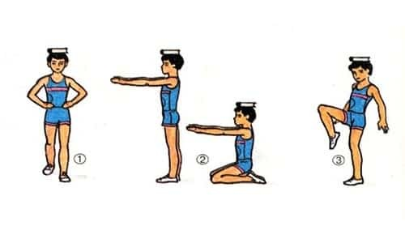  Все упражнения выполняются по 1 мин.  1-е упражнение и 2-е упражнение  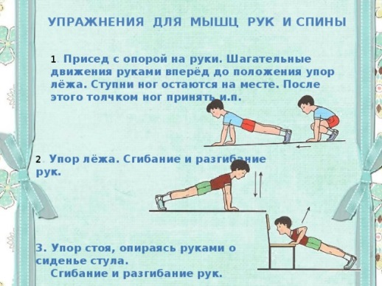  3-е упражнение – «Лодочка»  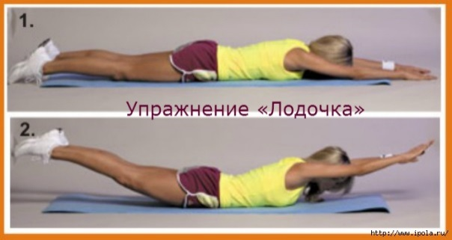  4-е упражнение – «Мы лягушки» -  Все упражнения выполнить по 2 раза (пройти 2 круга)

